bpEntramos a la transacción BP y escogemos “organización”:

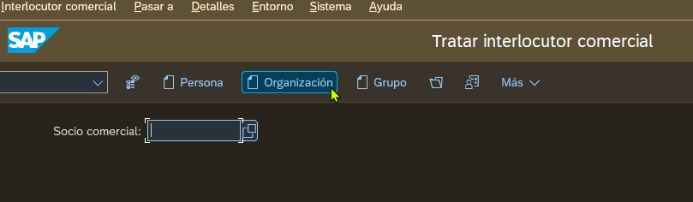

Primero lo guardamos como interlocutor comercial y rellenamos los datos necesarios

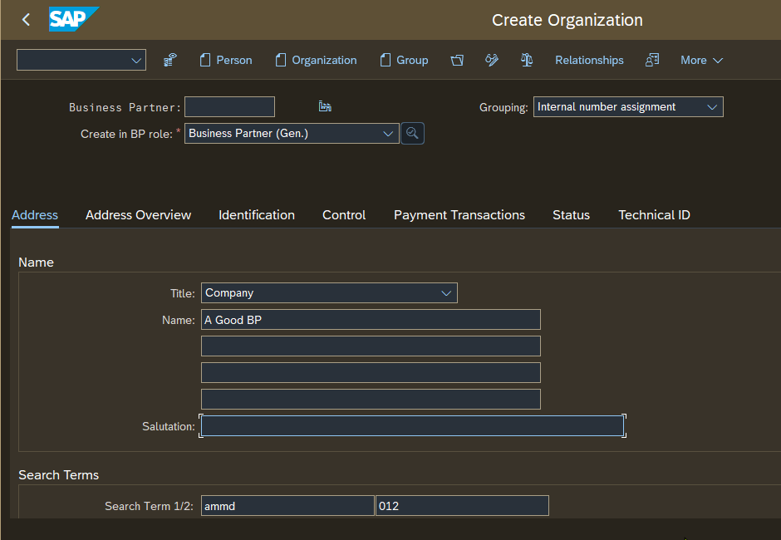

Grabamos y vemos que el nº que se le ha asignado:

